Описание инновационного педагогического опыта
Демушкиной Анны Николаевны

- ВВЕДЕНИЕ
Тема: "Духовно-нравственное воспитание средствами продуктивной деятельности".
Автор: Демушкина А.Н. – педагог дополнительного образования Структурного подразделения «Центр развития ребёнка – детский сад «Сказка» муниципального бюджетного дошкольного образовательного учреждения «Детский сад «Планета детства» комбинированного вида» пгт. Комсомольский Чамзинского муниципального района РМ.
Образование: высшее; учитель родного языка, литературы и учитель русского языка и литературы по специальности «Родной язык и литература» с дополнительной специальностью «Русский язык и литература», МГПИ им. М.Е. Евсевьева, диплом № ВСГ 0606043, дата выдачи 26 января 2007 года.
Профессиональная переподготовка по программе «Педагогика и методика дополнительного образования детей дошкольного возраста» пройдена в 2018 году в ООО «Учебный центр дополнительного профессионального образования «Результат», диплом №130600001604
Общий трудовой стаж: 21 год
Стаж педагогической работы (по специальности): 7 лет
Стаж работы в должности: 7 лет

Актуальность

«Искусство-это время и пространство, в котором живет красота человеческого духа. Как гимнастика выпрямляет тело, так искусство выпрямляет душу. Познавая ценности искусства, человек познает человеческое в человеке, поднимает себя до прекрасного…»
В.А. Сухомлинский.

Красота - это поистине какая-то загадка, и, наверное, мы не сможем до конца её разгадать. Ты видишь, чувствуешь красоту своим сердцем, но объяснить, что это такое не можешь. Но уже, то удивительно, что в душу каждого из нас вложено свыше это неповторимое, дивное чувство, способность видеть, ощущать красоту.
Нам дано от Бога, умение отличать добро от зла, красоту от безобразия. Я, как педагог дошкольного образования должна научить детей понимать истинную красоту, которая не всегда может быть яркой, громкой, а может быть тихой и спокойной, скромной и не броской. Учить воспринимать не только прекрасное, но и постараться подвести к тому, чтобы они были деятельны в своей жизни, т.е. могли не только любоваться красотой, но и беречь её, а на доброту не только откликаться, но и самим творить добро.
Дети – будущее нашей страны, и каким будет оно, зависит от того, какими мы воспитаем наших детей, какие морально-этические нормы жизни будут заложены в них.
С течением времени, с происшедшими переменами, в Россию вошла чужая западная культура, которая разрушила нравственные устои страны, национально-исторические традиции и культуру нашего народа, бережно хранившуюся веками.
Актуальность проблемы сохранения нравственных чувств и возрождение культуры народа сегодня очевидна. Нам необходимо усвоить достаточно простую, но, к сожалению, утерянную истину. Улучшение жизни в стране без возрождения нравственности, базирующейся на духовных основах Православия не возможно, потому что православная культура была ядром истории России на протяжении 10 веков, а русский народ хранителем красивейших христианских традиций, духовного творчества поколений.
Православное мировоззрение, христианские ценности пронизывают всю русскую культуру, историю, народные традиции и поэтому без изучения основ Православия невозможно понимать смысл многих литературных и музыкальных произведений, художественных полотен – потому что очень много произведений искусства создано по религиозным мотивам.
Нужно быть культурным человеком, чтобы понимать произведения искусства, более того нужно знать духовные корни своей страны.
Невозможно быть культурным и полноценно образованным человеком, невозможно любить Россию, не зная того, что находится в генетической памяти народа – это постоянное стремление к истине – источнику красоты и добра.
Слова Ф.М.Достоевского о том, что красота спасёт мир, широко известны. Менее известно его понимание абсолютной значимости красоты: красота не как эстетическая категория, но как абсолютная Истина, отражённая в лике Богочеловека, пришедшего в мир для его спасения.
Для ребенка в формировании его духовного мира огромную роль играет развитие его эмоций и чувств. Через личные эмоциональные переживания ребенок более эффективно воспринимает информацию и учебную и воспитательную. Развивая эмоциональную сферу детей, мы помогаем им более чутко чувствовать явления окружающего мира, давать им оценку и делать свой выбор.
Понимая уникальность дошкольного возраста, этого периода чистоты восприятия, открытости ко всему светлому и доброму, нужно интегрировать духовно- нравственный компонент во все виды детской деятельности.
Взаимосвязь между приобщением человека к искусству и его духовно-нравственным развитием очевидна. Высокий воспитательный потенциал искусства учёные объясняют связями нравственного и эстетического феномена культуры.
Культура – явление внутреннее и органическое, она захватывает самую глубину человеческой души, а так же определяет форму человеческого сознания. Духовный компонент культуры в нашей стране тесно связан с православием. Поэтому свою работу по ознакомлению дошкольников с православной культурой я строю на основе изобразительного искусства, а именно на живописи, графике, скульптуре.
Важнейшими приоритетами в развитии духовно-нравственного воспитания дошкольников, считаю:
- Интеграцию духовно-нравственного компонента в образовательный процесс.
- Совершенствование работы с родителями по формированию национального самосознания через возрождение традиций и культуры своего народа.
- Взаимодействие ДОУ и ДШИ.
Основой работы по ознакомлению дошкольников с православной культурой являются следующие принципы:
- становление у дошкольников православного мировоззрения, соответствующего христианским ценностям;
- обеспечение эмоционально-психологической атмосферы детского коллектива;
- развитие диалоговой способности сознания;
- активизация творческого личностного начала, индивидуально ориентированная на внутренний мир каждого ребёнка;
- связующим основанием работы является календарный принцип ГКПК (годового круга православного календаря).

Годовой календарный круг

Месяц | Церковный  ГКК | Народнохозяйственный  ГКК | Гражданский  ГКК | Садиковый  ГКК
Сентябрь | 21-Рождество Пресвятой Богородицы | 14,21,27- первые, вторые и третьи Осинины;  Капустник | 21 - Международный день мира | 1- День знаний
 | 27- Воздвижение Креста Господня |  | 27 - День работников дошкольного образования
 | 30-Вера, Надежда, Любовь и мать их София
 | 8 - Дмитрий Донской. Ослябля и Пересвет. Куликовская битва
Октябрь | 14- Покров Пресвятой Богородицы | 14-Покровская ярмарка | 1 - Международный день пожилых людей | Осенние праздники
 | 8 -Сергий Радонежский
Ноябрь | 4- Казанской иконы Божьей Матери | 14-Кузьминки | 4 - День народного единства | День Матери
 |  |  | 5 - 145 лет со дня рождения К. С.Петрова–Водкина (1878–1939)
 |  |  | 9- 205 лет со дня рождения И. С. Тургенева (1818-1883)
 |  |  | 13 - Всемирный день доброты
 | 21-Михайлов день |  | 23-115 лет со дня рождения Н. Н. Носова (1908-1976)
 |  |  | 30-110 лет со дня рождения В. Ю.Драгунского (1913-1972)
 |  |  | 27 - День Матери
Декабрь | 4- Введение во храм Пресвятой Богородицы |  | 12 - День Конституции | Новогодние утренники
5— 220 лет со дня рождения
Ф. И. Тютчева (1803-1873)
 | 19-Св. Николая Чудотворца
Январь | 7- Рождество Христово | Святки |  | Рождественские праздники
 | 19- Крещение Господне
 | 25-Св. муч. Татиана
Февраль | 15-Сретение Господне |  | 23 - День защитника  Отечества | День защитника Отечества
 | Илья Муромец
 | 6 - Блж. Ксении Петербургской |  | 11 – 130 лет со дня рождения русского писателя В.В. Бианки (1894-1959)
 |  |  | 13 – 255 лет со дня рождения писателя и драматурга И.А. Крылова (1769-1844)
Март | 15 - Икона Божией Матери «Державная» | 11-17 марта- Масленица  17.03 – Прощеное воскресенье | 3– 95 лет со дня рождения детской писательницы И.П. Токмаковой | Спортивные праздники
 |  |  | 21 – 185 лет со дня рождения русского композитора М.П. Мусоргского (1839-1881)
Апрель | 7-Благовещение Пресвятой Богородцы |  | 2 - Международный день детской книги | Весенние праздники  Пасхальные праздники
 | 28- Вход Господень в Иерусалим |  | 7 - Всемирный день здоровья
 |  |  | 12 - День космонавтики
Май | 5 - Пасха | 10- Красная горка | 9 - День Победы | Праздник «Выпуск  детей в школу»
 | 24-День св. Кирилла и Мефодия |  | 15 - Международный день семьи (с 1994 г.)
Июнь | 13 – Вознесение  23 -Троица  24- День Святого Духа |  | 1 - Международный день защиты детей | 1- День защиты детей
 |  |  | 6 - 6 июня – 225 лет со дня рождения русского поэта и писателя А.С. Пушкина (1799-1837)
 |  |  | 12 - День независимости
22 - День памяти, начало
ВОВ
Июль | 9 - Тихвинская икона Божией Матери «Путеводительница» | 21 - Зажинки | 8 - Всероссийский день семьи, любви и верности | Малые Олимпийские игры
 | 8- День Петра и Февронии (День семьи, любви и верности)
 | 12-Св.апостолов Петра и Павла
Август | 19-Преображение Господне | 28-Дожинки | 5 – 180 лет со дня рождения русского художника И.Е. Репина (1844-1930)
 | 28-Успение Пресвятой Богородицы
 | 1 - Серафим Саровский

Основная идея

«Через красивое - к человечному- такова закономерность воспитания»,- говорил В.А. Сухомлинский. Через красоту родной природы воспитывается в детях чувство любви к Родине. Через рассматривание картин - познается мир чувств, понятия добра и зла, правды и лжи. В процессе восприятия скульптуры дети усваивают ее язык, выразительные средства, способы изображения. Ребенок постигает опыт накопленный человечеством.
Большое значение имеют рисунки художника-графика Е.И. Чарушина. Герои его рисунков вызывают у ребенка чувство сострадания, жалости, потребности заботиться о слабых и защищать беззащитных.
Произведения духовной культуры, шедевры древнерусского искусства – эти сокровища, являясь уникальной частью художественной культуры Руси, свидетельствуют о глубине веры народа. Храмы, иконы, фрески дают детям почувствовать Святую Русь, наследниками которой они являются.
Чтобы уберечь детей от дурных образов, от всякой пошлости в их жизни и дальнейшем развитии необходимо в самом раннем детстве как можно больше напитать их жизнь радостною встречей со святынею. Изобразительное искусство способно донести до детей эту радость через встречу со святыми ликами православных икон, смысловыми тайнами говорящих символов, чарующими формами древнего зодчества.
Дошкольный возраст самый чувствительный из всех возрастных периодов, именно в это время закладываются основы человеческой личности. Её нравственные и культурные ценности.
Для того чтобы достичь поставленной цели – духовно-нравственного воспитания дошкольников средствами изобразительного искусства, мною были поставлены задачи:
- Создать систему работы по духовно-нравственному воспитанию
дошкольников;
- Формировать навык общения с высокими образцами православной культуры.
- Учить оценивать нравственную и художественную стороны явления.
- Способствовать развитию художественного вкуса.
- Воспитывать духовно-нравственные чувства, раскрывая значение православия в жизни человека, как действие любви, добра, человечности.
- Воспитывать любовь и интерес к искусству и культуре своего народа
- Развивать творческую активность и художественную продуктивность.
В процессе работы по данной теме разработаны перспективные планы работы с детьми и родителями, разработана программа кружка: «Истоки». Обращение к опыту основ православной культуры в настоящее время, когда идёт поиск духовного возрождения России, особенно необходимо, так как общество и государство нуждаются в образовательных моделях, обеспечивающих духовно-нравственные компоненты содержания образования.

Теоретическая база опыта

«Область педагога – практика, а не теория, не обучение, а нравственное улучшение» - так ещё во втором веке формулировал цель педагогической деятельности великий учитель Церкви Климент Александрийский, в своём сочинении «Педагог». Именно поэтому в своей работе использую труды педагогов – практиков.
Сегодняшняя педагогика меняется, рождается новая педагогическая практика, которая включает новую этику, охраняющую внутренний мир ребёнка и свободу его личностного роста – это духовно-ориентированная педагогика.
Найти верный путь в работе с детьми по духовно-нравственному воспитанию средствами изобразительной деятельности мне помог опыт работы «Современного духовно-ориентированного воспитания, образования и развития детей» в программах «Лето Господне» Л.В.Суровой и «Православная культура» Л.Л.Шевченко.
Очень много интересного почерпнула из следующих источников:
1. Л.В. Сурова «Методика православной педагогики. Клин: Христианская жизнь, 2004г.
2. В. Иванова «Введение во храм слова»
3. О. Янушкявич «Основы нравственности»
4. Статья «О воспитании доброты», журнал «Дошкольное воспитание»
№ 2, 2008 г.
5. «Притчи Библейские, христианские, еврейские» В.Частниковой
6. Статья «Жить это значит любить», журнал «Дошкольное воспитание» №9 2003 г.

Новизна

Формирование творческой личности – одна из важнейших задач педагогической теории и практики на современном этапе. Человек будущего должен быть созидателем, с развитым чувством красоты и активным творческим началом.
Ключевая роль детского сада – создание условий для формирования гармоничной, духовно богатой, интеллектуально-развитой личности. Все зависит от первого дошкольного опыта, который ребенок получит в стенах дошкольного учреждения, от взрослых, которые научат малыша любить и воспринимать окружающий мир, понимать законы общества, красоту человеческих отношений. Приобщение детей к искусству – это именно тот «ключик», который раскрывает в детях творческий потенциал, дает реальную возможность адаптироваться в социальной среде. Новизна опыта состоит в интеграции духовно – нравственного компонента в продуктивные виды деятельности: живопись, графику, лепку.

- ТЕХНОЛОГИЯ ОПЫТА

Работу по духовно-нравственному воспитанию дошкольников средствами изобразительной деятельности проводила на занятиях кружка «Гармония», кружка «Истоки». Внедрение тем по духовно - нравственному воспитанию идет и на занятиях по художественно-эстетическому развитию. Работа, выстроена на следующих принципах:
- Увлечённость предметом.
- Православное мировосприятие через ассоциативно-образное мышление.
- Освоение языковой основы православной культуры (православная символика, церковно-славянский язык).
- Освоение средств выражения художественной основы православной культуры (композиция, конструкция, линия, цвет, объём, пространство, декор, художественная символика).
Основной характеристикой является сочетание духовно-нравственного воспитания и творческого процесса выражения православной культуры.
Методической основой являются: Святоотеческое наследие, Евангельские тексты, труды богословов, культурологов, искусствоведов, психологов, педагогов, специалистов в области эстетического воспитания, православных писателей.

В работе с детьми использовала разнообразные методы работы:
1.Литературно-словесные методы и упражнения
- разбор Евангельских текстов;
- раскрытие смысловых понятий церковно-славянского языка;
- раскрытие содержания православных праздников.

2. Рисовальные методы и упражнения
- автобиографические рисунки;
- композиционное рисование;
- тематическое рисование;
- иллюстрирование;
- копирование;
- знаково-символическое рисование.

Были определены следующие направления работы:
-составление перспективного плана работы по духовно – нравственному воспитанию и развитию дошкольников через изобразительную деятельность;

-подбор и изготовление дидактических материалов и пособий;

-создание предметно-развивающей среды, обеспечивающей развитие познавательных интересов, способствующей творческому самовыражению каждого ребенка; творческий подход к содержанию образования;
-вариативность в выборе тем занятий, форм, средств, методов работы с детьми, предоставляемых материалов;
-использование личностно-ориентированного подхода в обучении и воспитании детей;
-синтез занятий по рисованию, лепке, аппликации с занятиями по ознакомлению детей с природой;
-использование музыкальных произведений на занятиях по изобразительной деятельности;
-осуществление регионального подхода к отбору содержания изобразительной, музыкальной, игровой и другой художественной деятельности (систематичное ознакомление детей с искусствоведческим материалом художников, поэтов, композиторов);
-преемственность в работе с учреждениями культуры, библиотеки, школы искусств;
-повышение уровня компетентности родителей в вопросах духовно – нравственного воспитания и развития детей;

-повышение профессионального уровня педагогов в вопросах духовно – нравственного воспитания и развития детей;

Вела активную подготовку детей к конкурсам «Благовест», «Неопалимая купина», «Рождественская Звезда» и другие
Работа Анниковой Алеси «Ангел Хранитель», занявшая 1 место в конкурсе «Благовест».

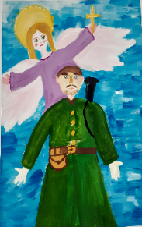
Работа Авдошкиной Арины «За Святую Русь», занявшая 2 место в конкурсе «Благовест»

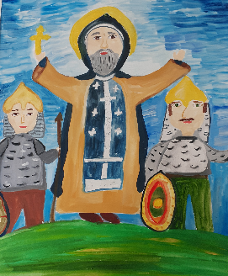

Изучая традиции предков, изготавливали народные игрушки. Использовали при этом различные материалы: скульптурный пластилин, глину, соленое тесто.

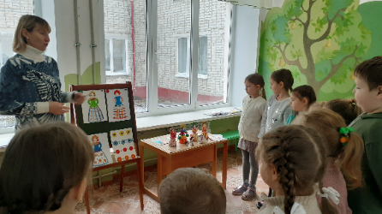

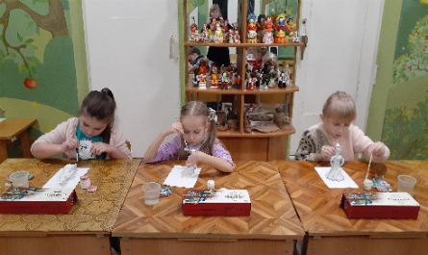

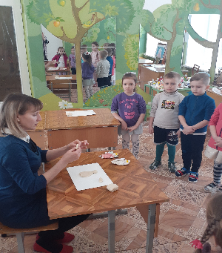

Были использованы следующие формы организации работы:
-специально организованное обучение в форме НОД (комплексные, интегрированные, обеспечивающие наглядность, систематичность и доступность, смену деятельности);
-совместная деятельность взрослого с детьми, строящаяся в непринужденной форме (подгрупповая, индивидуальная работа);
-совместная и индивидуальная самостоятельная деятельность самих детей.

Работа по приобщению детей к истории православной культуры не была бы столь эффективной без поддержки родителей. Понимая это, использовала разные формы взаимодействия с семьями воспитанников:
- тематические беседы;
- консультации;
- выставки рисунков и коллективного творчества, ручного труда и декоративно-прикладного искусства по изготовлению праздничных сувениров и подарков;
- совместные занятия по духовно-нравственному воспитанию для детей и родителей;

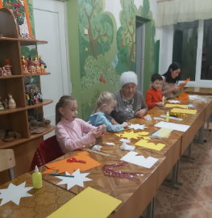 | 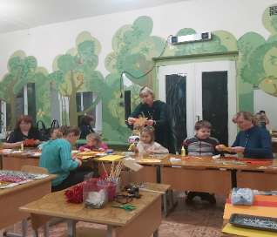

План взаимодействия с родителями

Месяц | 1 год обучения (старшая группа). | 2 год обучения (подготовительная группа).
Сентябрь | Консультация по ознакомлению родителей с планом работы педагога доп. образования и детей старшей группы по интеграции ДНВ в продуктивные виду деятельности, взаимодействию с семьями воспитанников в реализации данной работы. | Продолжение работы. Знакомство с программой второго года.
Октябрь | «Православная библиотека» приобщение родителей к чтению духовно-нравственной литературы. Знакомство с творчеством Б.Гонаго. | Консультация в родительский уголок «Мир русского искусства о вере в творчестве художников».
Ноябрь | Подготовка выставки детского рисунка к Дню Матери. Организация посещения в ДОУ.
Декабрь | «Праздники радости» приобщение родителей к культуре и традициям русских православных праздников. Практическое занятие: изготовление рождественских звёзд для колядок. | «Православная библиотека» приобщение родителей к чтению духовно-нравственной литературы: «Мир русских праздников в творчестве Н.С.Шмелёва».
Январь | День открытых дверей: «Праздники радости. Святки – Колядки». Рисование по впечатлениям праздника. | Организация групп выставки «Праздники в нашем доме».
Февраль | Консультация в родительский уголок «Мир русского искусства. Декоративное искусство». | День открытых дверей «Крест Христов – символ спасения».
Март | Подготовка к конкурсу детского рисунка «Благовест». Организация посещения выставки в ДШИ.
Апрель | «Праздники радости» приобщение родителей к культуре и традициям русских православных праздников. Совместное занятие с детьми - лепка «Благовещение птички». | «Праздники радости» приобщение родителей к культуре и традициям русских православных праздников. Практическое занятие – изготовление праздничных сувениров «Писанки».
Май | Организация экскурсий в воскресную школу.

Отмечу, что для полноценной работы в данном направлении в ДОУ работает изостудия, в которой дети занимаются продуктивными видами деятельности, готовят выставки рисунков и поделок, используя нетрадиционные техники изображения;
· в изостудии оформлен музей народно-прикладного искусства и детских поделок для занятий с детьми. Имеются в наличии предметы декоративно-прикладного искусства (дымковские глиняные игрушки, предметы хохломских, гжельских мастеров), необходимый художественный материал для рисования, лепки, аппликации и художественного конструирования, альбомы по ознакомлению с видами и жанрами искусства;
· создана обстановка мастерской, где пособия и оборудование всегда находятся под рукой у ребенка, побуждая его к действию;
· подобраны коллекции картин русских художников;
· имеются методические разработки к занятиям по декоративно – прикладному искусству;
· творческий процесс сопровождают художественная литература, поэзия, музыкальные произведения.
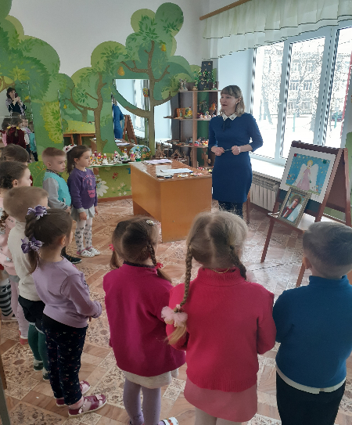

3. РЕЗУЛЬТАТИВНОСТЬ ОПЫТА.
Проделанная работа не могла не отразиться на успехах детей. Наблюдается четкая позитивная динамика развития. Дети любят рисовать, лепить, проявляют творческую активность.
Работа по интеграции духовно-нравственного воспитания в занятия художественно-эстетической направленности способствует установлению нравственной, творческой атмосферы в детском коллективе, собственному совершенствованию педагога, детей и их родителей. Наблюдается положительное влияние в формировании положительного отношения к окружающему миру и другим людям. Отмечается стойкий эмоциональный интерес у детей, воспитательно-познавательное воздействие детей на своих родителей. Это заметно по тому как, дети привлекают своих родителей к чтению духовно-нравственной литературы, посещению выставок работ по той или иной теме, участию в совместных занятиях по духовно-нравственному воспитанию. Затраченные мною усилия не прошли даром. Дети приобщаются к опыту православной культуры. Стремятся к добру и неприятию зла. Помогают друг другу. Главный результат, на который очень бы хотелось надеяться, заключается в усвоение детьми вечных ценностей: милосердия, правдолюбия, добра, чести, ответственности.
Проводимая работа с детьми обогащает душу, делает их добрее, отзывчивее. Развиваются духовные, нравственные качества, эмоциональное восприятие окружающего мира. А также даются основы патриотического и семейного воспитания.
Мой педагогический опыт обобщен и расположен на странице сайта образовательного учреждения: https://skazkacham.schoolrm.ru/sveden/employees/35214/292473/

Кроме этого, делюсь опытом работы по данному направлению на личной страничке образовательного портала МААМ: https://www.maam.ru/users/1085987

Мною был проведен ряд консультация, открытых занятий для педагогов ДОУ и Чамзинского района:
- в октябре 2020 года принимала участие в методическом объединении «Проектная деятельность в ДОУ. Взаимодействие учителя – логопеда, педагога дополнительного образования и воспитателей» для педагогов Чамзинского муниципального района, показав проектную деятельность «Избегай зла- сотвори благо»;
- в октябре 2022 года провела занятие в подготовительной к школе группе на тему: «Волшебница осень» в рамках методического объединения для воспитателей младших-подготовительных к школе групп Чамзинского муниципального района «Искусство, возвышающее душу»;
- в апреле 2019 года провела открытое занятие кружка «Истоки» для детей старшей группы по теме «Дорого яичко ко Христову Дню»;
- в апреле 2019 года провела открытое занятие кружка «Гармония» для детей подготовительной к школе группе по теме: «Пасхальная корзиночка»;
- в сентябре 2022 года провела консультацию для педагогов ДОУ по теме «Современные подходы к художественно- эстетическому развитию дошкольников в соответствии с требованиями ФГОС ДО»;
- в марте 2022 года выступала в клубе «Истоки» по теме «Моя любимая книга православной библиотеки»;
- в марте 2022 года провела мастер-класс в «Школе передового опыта» по теме «Нетрадиционные техники рисования»;
- в марте 2023 года выступила в клубе «Истоки» по теме «Православная книга, прочитанная мною. Неизгладимые впечатления»;
- в мае 2023 года провела открытое занятие кружка «Гармония» в подготовительной к школе группе на тему «Пленит сирени буйный цвет…» для педагогов детского сада;
-в 2022 году провела мастер- класс для педагогов республики «Изготовление Рождественской звезды».

Представленный опыт может быть использован педагогами дополнительного образования и воспитателями дошкольных образовательных учреждений.

4. СПИСОК ЛИТЕРАТУРЫ.
1. Л.В. Сурова «Методика православной педагогики. Клин: Христианская жизнь, 2004г.
2. Л.Л.Шевченко «Православная культура»
3. И. Шмелев «Лето Господне»
4.Статья «Жить это значит любить», журнал «Дошкольное воспитание» №9
2003 г.
5. В. Иванова «Введение во храм слова»
6. О. Янушкявич «Основы нравственности»
7. Статья «Мамина школа на Прекрасное пробуждение добра», журнал «Дошкольное воспитание» № 11, 2006 г.
8. Статья «О воспитании доброты», журнал «Дошкольное воспитание»
№ 2, 2008 г.
9. «Притчи Библейские, христианские, еврейские» В.Частниковой

5. ПРИЛОЖЕНИЕ.

Конспект занятия кружка "Истоки" в старшей группе

Тема: «Дорого яичко ко Христову Дню»
Цель: познакомить детей с историей и традициями праздника "Пасха".
Программное содержание:
- Прививать интерес к старинным семейным традициям, донести до детей красоту и духовность народных традиций.
- Развивать умения и навыки в лепке и украшении пасхального яйца из пластики.
- Продолжать учить детей проявлять свою фантазию и воображение.
Предварительная работа: беседа о празднике Пасхи, традициях и обычаях празднования; рассматривание пасхальных узоров на различных изделиях: разделочных досках, полотенцах и пр. и на картинках.

Ход занятия:
1. Вводная часть
Здравствуйте, дети! Сегодня мы собрались накануне самого большого праздника Светлого Христова Воскресенья!
2.Основная часть
1) Беседа о празднике, его традициях и обычаях.
Ребята, что вы знаете об этом празднике? (ответы детей).
В христианском календаре самый главный праздник – Пасха. Ежегодно весной все православные христиане отмечают самый светлый праздник Воскресения спасителя Иисуса Христа. В пасхальное воскресенье люди посещают церковь, где славят Воскресение Спасителя, освящают куличи и яйца. Лишь после церкви семья собирается за праздничным столом, угощаются пасхальными куличами, яйцами. Все поздравляют друг друга, целуют, дарят крашеные яйца и говорят «Христос воскрес» и слышат в ответ: «Воистину воскрес!»
А почему мы дарим именно крашеное яйцо? (ответы детей)
Верно, яйцо - это маленькое чудо, это символ жизни.
Хотите узнать с кем связывают это событие? (ответы детей)
Обычай красить яйца и дарить их друг другу связывают со святой Марией Магдалиной (ученица Иисуса Христа), которая пришла в Рим и преподнесла императору Тиберию яйцо, со словами" Христос Воскрес". Император, усомнившись в сказанном, заметил, что никто не может воскреснуть из мертвых и в это так же трудно поверить, как в то, что белое яйцо может стать красным. Тиберий не успел договорить, как яйцо стало превращаться из белого в ярко- красное.
С тех пор в память об этом событии, символизирующем нашу веру в Воскресшего Господа, мы и красим яйца.
Окрашенные яйца называются "крашенки".

А расписанные узорами - "Писанки".

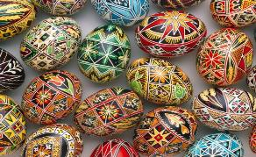

Ребята, а что такое узор? (Ритмичное чередование линий, точек, цветов, завитков.)
Писанки изготавливали из белых яиц. Орнамент наносили с помощью воска, используя специальное приспособление – «писальце» или «писачок», которое представляло собой маленькую металлическую воронку с тонким наконечником, в которую наливали горячий воск. Нанеся первые узоры, яйцо погружали в светлую краску. Орнамент, покрытый воском, оставался белым. Потом воском наносили следующий орнамент и снова погружали в краску более темного тона, и так несколько раз, переходя все к более темным тонам. Когда весь орнамент был нанесен, яйцо нагревали, воск таял, а на яйце оставались цветные неповторимые рисунки.
Посмотрите, как много разнообразных вариантов украшения яиц, какую красоту можно сделать и подарить своим близким! (Показ образцов пасхальных яиц)
А можно яички сделать и украсить из такого материала как пластика.
Вам знаком такой материал? А хотите попробовать? (ответы детей)
2) Показ работы педагогом.
Сейчас я вам покажу.
Из целого куска пластики бежевого цвета формируем яичко.
Какой формы? Какой прием лепки будем использовать, чтобы его получить? (ответы детей)
А теперь самое интересное! Будем составлять узор.
Из каких элементов может состоять узор? (ответы детей)
Раскатываем тоненькие жгутики и способом «налепа» наносим на яйцо. Завиточки ровненькие и одинаковые по толщине.
У каждого получится свой неповторимый узор. Сочетание цветов подбирайте сами.
3) Самостоятельная работа.
3. Заключительная часть
Посмотрите, какие чудесные, разные, удивительные и красочные получились ваши пасхальные яички.
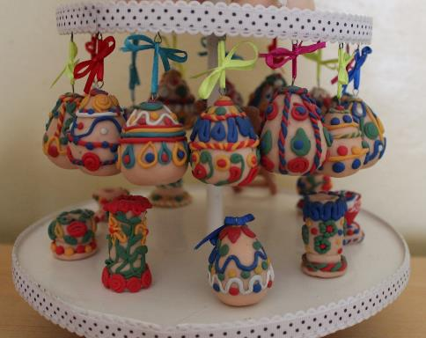

Какое настроение они у вас вызывают? Кому подарите? Из какого материала сделали? (ответы детей)
Молодцы! Поздравляю вас с наступающим праздником и желаю быть добрыми и послушными! Любите и помогайте друг другу!

Мастер – класс

Тема: «Изготовление Рождественской звезды»
Цель: познакомить с праздником- Рождество, с традициями и обычаями; рассказать, как люди готовились к нему;
развивать творческую активность;
воспитывать положительное отношение к православной вере и культуре, чувство личной сопричастности к празднику.

Материал: два листа картона, ножницы, простой карандаш, линейка, деревянная палочка, горячий клей, декоративные украшения, мишура, колокольчики и блестки.

Ход занятия.
1. Организационный момент.
( под музыку Тихая ночь, светлая ночь)
Ясная ночь. Тихо кругом,
Ярко горит звезда над пещерой,
Ангелов хор смолк за холмом,
Свет голубой тихо льется из щелей.
В яслях младенец Спаситель лежит,
Тысячи лет его ждали прихода.
Счастье тому, кто к нему поспешит.
Счастливы люди! Ликует природа!

2. Основная часть.
Рождество! Как много скрыто в этом слове.
Рождение Спасителя Мира.
В канун этого великого праздника хочу поговорить о нем, о Рождестве, и вспомнить то, что с ним связано...
Показ презентации.
Слайд 1.

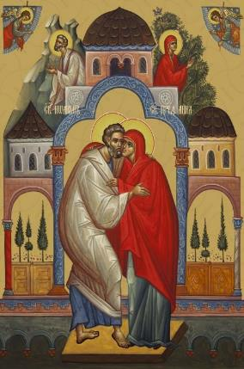

В городе Назарете жила одна бездетная семья: муж Иоаким и жена Анна. У них долго не было детей, и они пообещали, что когда в семье появится малыш, они посветят его Богу.
Вскоре у них родилась дочь Мария и когда ей исполнилось три года, родители отвели ее в Иерусалимский храм.
Слайд 2.
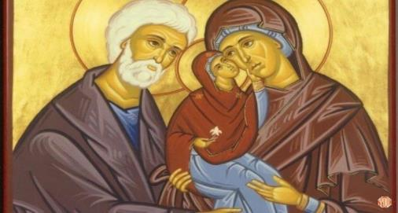
Когда Мария повзрослела, ее обручили со старцем Иосифом. Он заботился о ней, и был как отец.
Однажды Марии явился ангел и сообщил ей, что у нее родиться сын, который станет Спасителем.
Слайд 3.
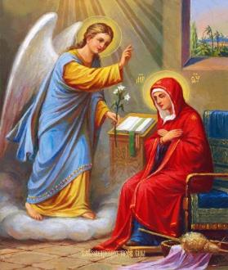

В то время власти переписывали население. Для этого все людям нужно было идти в тот город, откуда были родом их предки. Мария и Иосиф отправились в город Вифлеем.
Слайд 4.
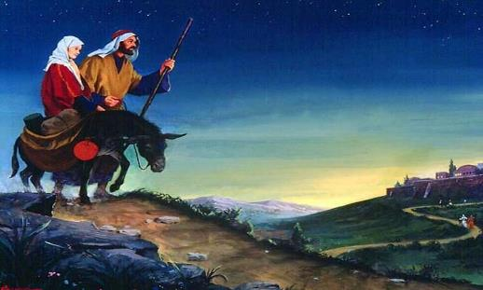

Но в гостинице не нашлось свободных мест, поэтому они ушли за город и решили переночевать в пещере, куда пастухи загоняли скот в непогоду. Здесь Дева Мария родила сына. Это и был Спаситель Иисус.
Мария спеленала его и положила в ясли... 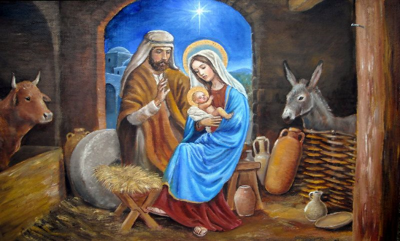

Слайд 5.
Когда Иисус появился на свет. на небе зажглась новая, яркая и необыкновенно светлая звезда.
Праздник Рождества считается семейным праздником, потому, что икона "Рождества отображает образ семьи.

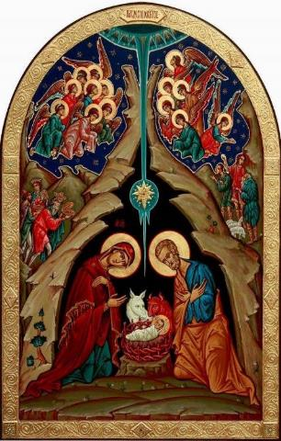

Начинается праздник, как и раньше, с 40 дневного поста.
На кануне Рождества- Сочельник. Люди шли на всенощную в храм.
Храм тоже " красуется": рождественская елочка украшена, запах ладана, хвои и воска все это создает особую атмосферу торжества в храме - пахнет Рождеством.
Слайд 6.

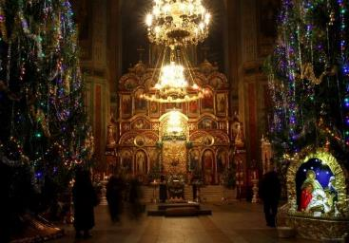

В старину рано поутру, как и на Пасху, по домам ходили дети "христославы" со звездочками на палочках, самодельными фонариками, чтобы "святить" этот день- принести радостную весть тем, кто не мог быть у всенощной.
Христославы не колядовали, а славили родившегося младенца Иисуса, посвящали ему стихи, пели канты.
По обычаю, славильщикам полагалась награда: сладости, выпечку, денежку давали.
Слайд 7.
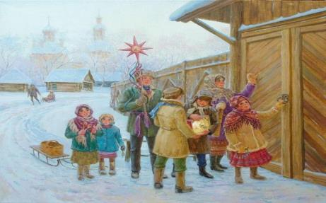

Святочные гуляния продолжались от Рождества до Крещения.
Праздновали на Руси ярко, красиво, " щедро"... Любя свою страну и обычаи.
Сегодня хочу предложить вам возвратить утерянные традиции Рождества и подготовиться к празднованию, изготовим Рождественскую звездочку, или Вифлеемскую звезду так еще ее называют.
Для этого нам понадобиться два листа картона, ножницы, карандаш, линейка, палочка, горячий клей, декоративные украшения, мишура, колокольчики и блестки.

3. Практическая часть.
1. Вырезаем квадрат из бумаги понравившегося цвета.
Складываем квадрат пополам 2 раза.
Складываем треугольник. Из треугольника складываем острый треугольник.
От вершины острого треугольника отмеряем 5 см. делаем отметину.
Проводим линию от отметины до другой вершины.
Отрезаем по полосе. Получается вот такой треугольник.
Разворачиваем треугольник и видим восьмиконечную звезду.
По аналогии делаем вторую звезду.
2. Склеиваем, закрепляем внутрь палочку и несколько разноцветных дождинок.
3. Декорируем блестками, бисером, блестками. Украшаем края звезды, середину.
Вот и готова наша звезда.

4. Заключительная часть.
Звезда - символ Рождества, с ней можно идти в гости и поздравлять друг друга, славить младенца Христа.
Поздравляю вас с наступающим праздником, с рождественскими каникулами.
Желаю вам светлой радости и пусть в ваших семейных праздниках приживутся традиции нашего народа.

Дополнительная общеобразовательная общеразвивающая программа художественной направленности « Гармония»:
https://upload2.schoolrm.ru/grain.tables/f73/f73de9b579435cbc94216236bc432a57/Garmoniya.docx

Дополнительная общеобразовательная общеразвивающая программа по духовно- нравственному развитию через художественную деятельность «Истоки»:

https://upload2.schoolrm.ru/grain.tables/cc4/cc4e52f72d9adc85a8e8c9a05814e574/Istoki.docx

Конспект занятия кружка «Истоки» в подготовительной к школе группе.
Тема: «Красота и радость в жизни людей».
Цель: раскрыть понятие красоты природной и красоты духовной; учить видеть красоту в обыденном, в окружающем мире, радоваться ей;
развивать чувство прекрасного; вызвать желание передавать в своих рисунках впечатления об окружающем мире;
воспитывать художественный вкус и творчество.
Материал: бумага для акварели, гуашь, кисти № 3 и 5, салфетки, подставки, стаканчики с водой, репродукции картин с изображением ромашек, икона «Петра и Февронии».
Ход занятия.
- Вводная часть.

Здравствуйте, ребята. Скажите, что приходит на смену лета?
А назовите все времена года? А какое время года больше нравиться? Каждое время года по- своему красиво.
- Основная часть.
Что такое красота? (это то, что нравиться человеку, вызывает удивление, радость, восторг)
Ребята, какой порядок в природе, будто Кто то завел невидимые часы нашей планеты Земля и все происходит в свое время: после ночи наступает что? (день), времена года сами сменяют друг друга, сколько бы дождик не шел, обязательно выглянет? (солнышко), а на небе появиться радуга!
Кошечку никто не учит умываться, а она сама все знает, посадим семечку огурца – непременно вырастет огурец, пчелка знает, в какое время с какого цветка нужно собрать нектар для вкусного меда. Кто же премудро все так устроил? ( Бог)
Все это сотворил и устроил Бог. За сколько дней был сотворен мир?
В первый день сотворил свет.
Во второй – твердь.
В третий моря, океаны.
В четвертый солнце и звезды.
В пятый рыб и птиц.
В шестой день животных.
И последним был создан человек, по образу самого Бога. И ради человека сотворена вся эта земная красота Божьего мира.
Как звали первых людей? ( Адам и Ева)
Бог – Любовь! С любовью мир Он прекрасный сотворил.
Когда мы видим прекрасный окружающий мир , мы радуемся и у нас поднимается настроение.
Скажите, когда мы можем назвать красивым, человека? В чем заключается красота человека? (Она заключается в добрых делах и поступках, в милосердии и помощи людям)
А хотите, сегодня мы нарисуем одно из чудных, Божьих даров – ромашку!?
В христианстве ромашка считалась символом невинности младенца Иисуса.
А еще ромашка считается символом любви, семьи и верности. 8 июля отмечается такой праздник. В этот день почитают святых Петра и Февронию, которые показали пример настоящей, верной любви.
Рассмотрим эти нежные цветы. Какого цвета? А по форме цветы какие?
Показ рисования ромашкового поля.
Самостоятельная работа.
- Заключительная часть.
А теперь посмотрим, какие рисунки получились. Молодцы, ребята! Очень красиво получилось. Большая ромашковая поляна. Кто создал наш мир? А что мы должны делать с окружающей нас природой? (Любить, беречь, заботиться.)

